 | 

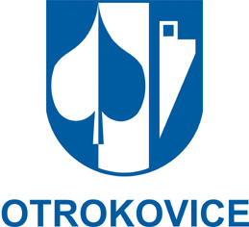

MĚSTO OTROKOVICE
Zastupitelstvo města Otrokovice

OBECNĚ ZÁVAZNÁ VYHLÁŠKA MĚSTA OTROKOVICE
O VEŘEJNÉM POŘÁDKU

Zastupitelstvo města Otrokovice rozhodlo dne 5. listopadu 2025 usnesením č. ZMO/1/20/25 vydat na základě ustanovení čl. 104 odst. 3 ústavního zákona č. 1/1993 Sb., Ústava České republiky a v souladu s ustanoveními § 10 zákona č. 128/2000 Sb., o obcích (obecní zřízení), ve znění pozdějších předpisů, § 24 odst. 2 zákona č. 246/1992 Sb., na ochranu zvířat proti týrání, ve znění pozdějších předpisů, § 35c zákona č. 206/2015 Sb., o pyrotechnických výrobcích a zacházení s nimi a o změně některých zákonů (zákon o pyrotechnice), ve znění pozdějších předpisů, § 5 odst. 7 zákona č. 251/2016 Sb., o některých přestupcích, ve znění pozdějších předpisů, § 17 odst. 2 písm. a) zákona č. 65/2017 Sb., o ochraně zdraví před škodlivými účinky návykových látek, a ustanovením § 84 odst. 2 písm. h) zákona č. 128/2000 Sb., o obcích (obecní zřízení), ve znění pozdějších předpisů tuto obecně závaznou vyhlášku města Otrokovice:

ČÁST PRVNÍ
OBECNÁ USTANOVENÍ

Čl. 1
Předmět úpravy
- Touto obecně závaznou vyhláškou (dále jen „vyhláška“) město Otrokovice (dále jen „město“) v samostatné působnosti
- ukládá povinnosti k zabezpečení místních záležitostí veřejného pořádku, včetně stanovení zákazu požívání alkoholických nápojů a zákazu odpalování pyrotechnických výrobků, dále povinnosti pro pořádání, průběh a ukončení veřejnosti přístupných kulturních podniků včetně tanečních zábav a diskoték, k zajištění udržování čistoty ulic a jiných veřejných prostranství, k ochraně životního prostředí, zeleně v zástavbě a ostatní veřejné zeleně a k užívání zařízení města sloužících potřebám veřejnosti,
- stanovuje výjimečné případy, při nichž je doba nočního klidu vymezena dobou kratší, nebo při nichž nemusí být doba nočního klidu dodržována,
- upravuje pravidla pro pohyb psů na veřejných prostranstvích.
- Činnosti, které by mohly narušit veřejný pořádek ve městě nebo být v rozporu s dobrými mravy, ochranou bezpečnosti, zdraví a majetku jsou:
- požívání (konzumace) alkoholických nápojů na vymezených veřejných prostranstvích,
- přespávání na lavičkách umístěných na vymezených veřejných prostranstvích,
- vyžadování peněžních a jiných darů (žebrání) na vymezených veřejných prostranstvích,
- odpalování či užívání pyrotechnických výrobků na celém území města,
- pořádání společenských, kulturních nebo sportovních akcí v parcích a na plochách parkového charakteru,
- rozdělávání a udržování otevřených ohňů a grilování na plochách veřejné zeleně mimo určená místa,
- táboření, stanování a nocování pod širým nebem na plochách veřejné zeleně,
- provozování restauračních zahrádek v blízkosti budov určených k bydlení v noční době,
- pořádání veřejnosti přístupných kulturních podniků spojených s veřejnou produkcí hudby mimo dobu stanovenou touto vyhláškou,
- pohyb psů na vymezených veřejných prostranstvích bez náležitého zabezpečení a vstup se psy na některá veřejná prostranství, případně do zařízení města sloužících potřebám veřejnosti,
- rekreace a koupání dospělých osob bez oděvu (nudismus, naturismus) v zařízeních města sloužících potřebám veřejnosti.
- Účelem této vyhlášky je v samostatné působnosti města stanovit v souvislosti s činnostmi uvedenými v odstavci 2 pravidla k ochraně veřejného pořádku, případně k ochraně jiných veřejných zájmů.

Čl. 2
Vymezení některých pojmů
Pro účely této vyhlášky se rozumí
- restaurační zahrádkou - stavba funkčně související s hostinskou provozovnou (provozovna určená k provozování živnosti „hostinská činnost“), případně jiné vymezené místo mimo budovu, na kterém se na zpevněném povrchu provozuje živnost „hostinská činnost“ a které je k tomuto účelu vybaveno,
- společenskou, kulturní nebo sportovní akcí - pořadatelem nebo pořadateli organizovaná, veřejnosti přístupná akce s kulturní, sportovní nebo obdobnou společenskou náplní; v uvedeném smyslu se za společenskou, kulturní nebo sportovní akci nepovažuje shromáždění dle zákona o právu shromažďovacím.

Čl. 3
Vymezení veřejných prostranství
Vymezená veřejná prostranství) jsou stanovena v příloze této vyhlášky.

ČÁST DRUHÁ
NĚKTERÉ MÍSTNÍ ZÁLEŽITOSTI VEŘEJNÉHO POŘÁDKU

Čl. 4
Zákaz požívání alkoholických nápojů
- Na všech vymezených veřejných prostranstvích podle čl. 3 je zakázáno požívání (konzumace) alkoholických nápojů. Alkoholickým nápojem se rozumí pivo, víno, lihovina nebo jiný nápoj obsahující více než 0,5 % objemových ethanolu.
- Zákaz podle odstavce 1 se nevztahuje na požívání (konzumaci) alkoholických nápojů
  - v restauračních zahrádkách provozovaných na dotčených veřejných prostranstvích, a to vždy jen po dobu provozu dané restaurační zahrádky,
  - v době, kdy se na daném veřejném prostranství koná společenská, kulturní nebo sportovní akce,
  - ve dnech 31. prosince a 1. ledna.
Čl. 5
Zákaz přespávání na lavičkách
Na lavičkách umístěných na vymezených veřejných prostranstvích podle čl. 3 je zakázáno přespávání v kteroukoliv denní či noční dobu, a to i jen jednorázové.

Čl. 6
Zákaz žebrání
- Na všech vymezených veřejných prostranstvích podle čl. 3 je zakázáno žebrání. Žebráním se rozumí vyžadování peněžních či jiných darů, k němuž dochází obtěžujícím způsobem, například tím, že jsou žebrající osobou zastavováni a oslovování kolemjdoucí, že jsou omezování v pohybu po veřejných prostranstvích či při vstupu do budov, apod.
- Zákaz podle odstavce 1 se nevztahuje na vybírání peněžních prostředků
- v rámci veřejné sbírky konané v souladu se zákonem),
- studenty v měsících květnu a červnu souvislosti s ukončením střední školy (tzv. poslední zvonění).
Čl. 7
Zákaz odpalování a užívání pyrotechnických výrobků
- Na celém území města je zakázáno odpalování zábavní pyrotechniky) a užívání pyrotechnických výrobků k provádění ohňostrojných prací) nebo ohňostrojů). Tento zákaz je stanoven v zájmu ochrany veřejného pořádku a také v zájmu ochrany životního prostředí, zejména ochrany zvířat.
- Zákaz podle odstavce 1 se nevztahuje na
- odpalování zábavní pyrotechniky kategorie F1),
- odpalování zábavní pyrotechniky kategorie F2) ve dnech 31. prosince a 1. ledna,
- užívání pyrotechnických výrobků kategorie F2, F3 a T1 k provádění ohňostrojů, jejichž provedení se v souladu se zákonem o pyrotechnice oznamuje), a to pouze pro jejich provádění v rámci společenských, kulturních nebo sportovních akcí,
- užívání pyrotechnických výrobků kategorie F4 a T2 k provádění ohňostrojných prací, jejichž provedení se v souladu se zákonem o pyrotechnice povoluje).
- Ustanoveními tohoto článku nejsou dotčeny povinnosti či zákazy stanovené v souvislosti se zacházením s pyrotechnickými výrobky zákonem o pyrotechnice, případně jinými zákony).

Čl. 8
Ochrana veřejné zeleně a udržování čistoty
- Veřejnou zelení se rozumí zeleň na veřejných prostranstvích, například uliční a sídlištní zeleň, zeleň v parcích a na plochách parkového charakteru.
- Pořádat v parcích a na plochách parkového charakteru společenské, kulturní nebo sportovní akce lze pouze při dodržení právních předpisů souvisejících s užíváním daného veřejného prostranství). Výkon práva shromažďovacího dle zákona) tímto není dotčen.
- V zájmu ochrany veřejné zeleně a ochrany veřejného pořádku je zakázáno:
- rozdělávat a udržovat otevřené ohně nebo grilovat na plochách veřejné zeleně; tento zákaz se nevztahuje na rozdělávání a udržování otevřených ohňů a grilování na ohništích či místech pro grilování vybudovaných na plochách veřejné zeleně v souladu se souvisejícími právní předpisy),
- tábořit, stanovat nebo nocovat pod širým nebem na plochách veřejné zeleně.

ČÁST TŘETÍ
RESTAURAČNÍ ZAHRÁDKY A VEŘEJNOSTI PŘÍSTUPNÉ KULTURNÍ PODNIKY

Čl. 9
Provozování restauračních zahrádek
- V restauračních zahrádkách na území města, které nepodléhají regulaci podle tržního řádu) a jsou umístěny ve vzdálenosti kratší než 100 m vzdušnou čarou od nejbližší budovy určené k bydlení, nesmí provozování restaurační zahrádky začít dříve než v 8 hodin a musí skončit nejpozději ve 22 hodin téhož dne. Budovou určenou k bydlení se rozumí bytový dům a rodinný dům.
- Ustanovení odstavce 1 se nepoužije pro noc z 31. prosince na 1. ledna a dále v době, kdy je v souladu se zákonem vymezena kratší doba nočního klidu (čl. 12).

Čl. 10
Pojem veřejné kulturní akce a její pořadatel
- Veřejnými kulturními akcemi se pro účely této části vyhlášky rozumí veřejnosti přístupné kulturní podniky a společenské akce jako například taneční zábavy, diskotéky, plesy, koncerty, vystoupení a jiné obdobné akce spojené s veřejnou produkcí hudby; veřejnou kulturní akcí pro účely této části vyhlášky není cirkus a lunapark. Veřejnou produkcí hudby se rozumí veřejné provozování hudebního díla s textem nebo bez textu, provozované živě nebo ze záznamu.
- Pořadatelem veřejné kulturní akce je fyzická či právnická osoba, která je provozovatelem zařízení (hostinské provozovny, budovy, venkovního areálu apod.), v němž se veřejná kulturní akce koná, nebo fyzická či právnická osoba, která je oprávněna na základě souhlasu provozovatele zařízení, vlastníka budovy nebo pozemku pořádat v zařízení, v budově nebo na pozemku veřejnou kulturní akci.

Čl. 11
Podmínky pořádání, průběhu a ukončení veřejných kulturních akcí
- Veřejnou kulturní akci lze při dodržení souvisejících právních předpisů) ve venkovním prostoru (mimo budovy) pořádat
- ve dnech, po kterých následuje den klidu, nejdříve od 8 hodin a s ukončením nejpozději do 2 hodin bezprostředně následujícího dne,
- v ostatních dnech nejdříve od 8 hodin a s ukončením nejpozději do 22 hodin téhož dne.
- Veřejnou kulturní akci lze při dodržení souvisejících právních předpisů¹⁵) v budovách pořádat
- ve dnech, po kterých následuje den klidu, nejdříve od 8 hodin a s ukončením nejpozději do 3 hodin bezprostředně následujícího dne,
- v ostatních dnech nejdříve od 8 hodin a s ukončením nejpozději do 24 hodin téhož dne.
Toto ustanovení se vztahuje i na veřejné kulturní akce pořádané v místnostech hostinských provozoven a v budovách kulturních, sportovních, společenských a jiných obdobných zařízení, ovšem není jím dotčena provozní doba dané provozovny nebo zařízení.
- Dnem klidu se rozumí sobota, neděle, státní svátek a jiný státem uznaný svátek, který je podle zákona) dnem pracovního klidu (ostatní svátek)
- Ustanovení odstavců 1 a 2 se nepoužijí pro noc z 31. prosince na 1. ledna. Ustanoveními odstavců 1 a 2 není dotčena stanovená doba nočního klidu.
- Pořadatel veřejné kulturní akce, která se má konat zcela nebo zčásti ve venkovním prostoru (mimo budovy), je povinen pořádání takové veřejné kulturní akce písemně oznámit Městské policii Otrokovice alespoň 5 pracovních dnů přede dnem zahájení akce. Oznámení musí obsahovat:
název veřejné kulturní akce, datum jejího konání a čas zahájení a čas ukončení akce, předpokládaný počet účastníků, označení místa konání akce, způsob zajištění pořadatelské služby, označení pořadatele dané veřejné kulturní akce (u fyzické osoby: jméno a příjmení, identifikační číslo, případně datum narození, adresa místa podnikání, případně bydliště a kontaktní telefon, u právnické osoby: název (obchodní firma), identifikační číslo, adresa sídla a kontaktní telefon odpovědné osoby) a podpis (elektronický podpis) pořadatele dané veřejné kulturní akce.
Oznámení se podává poštou, prostřednictvím datové schránky města, zasláním na elektronickou adresu podatelny, nebo osobně prostřednictvím podatelny Městského úřadu Otrokovice.

ČÁST ČTVRTÁ
NOČNÍ KLID
Čl. 12
- Dobu nočního klidu stanovuje zákon).
- Doba nočního klidu nemusí být na celém území města dodržována v noci silvestrovských oslav z 31. prosince na 1. ledna.
- V době konání celoměstské červencové akce Otrokovické letní slavnosti se pro celé území města doba nočního klidu vymezuje dobou kratší, a to od půlnoci do 6 hodin, což platí ve dnech konání akce pro noc z pátku na sobotu a pro noc ze soboty na neděli.
- Informaci o konkrétních dnech konání akce Otrokovické letní slavnosti v daném kalendářním roce zveřejňuje Městský úřad Otrokovice na své úřední desce nejpozději 1 měsíc před zahájením akce.

ČÁST PÁTÁ
PRAVIDLA PRO POHYB PSŮ NA VEŘEJNÝCH PROSTRANSTVÍCH

Čl. 13
Pohyb psů na veřejných prostranstvích
- Na sportoviště, dětská hřiště a pískoviště na veřejných prostranstvích, která jsou označena tabulí s vyobrazením přeškrtnuté siluety psa nebo nápisem "Zákaz vodění psů", je zakázáno přinášet nebo přivádět psy; toto ustanovení se nevztahuje na služební psy při výkonu služby), na psy záchranářské při záchranné akci, na vodící psy doprovázející nevidomé osoby a na psy speciálně vycvičené pro doprovod osoby s těžkým zdravotním postižením doprovázející tyto osoby.
- Na vymezených veřejných prostranstvích, kam není zakázáno přinášet nebo přivádět psy, je držitel psa povinen
- mít psa upevněného na vodítku,
- opatřit psa náhubkem, pohybují-li se v blízkosti psa cizí lidé.
Toto ustanovení se nevztahuje na služební psy při výkonu služby¹⁸), na psy záchranářské při záchranné akci a na vodící psy doprovázející nevidomé osoby a na psy speciálně vycvičené pro doprovod osoby s těžkým zdravotním postižením doprovázející tyto osoby.
- Na vymezených veřejných prostranstvích, kam není zakázáno přinášet nebo přivádět psy, je držitel psa povinen, ponechává-li psa uvázaného bez dozoru, opatřit jej náhubkem; toto ustanovení se nevztahuje na služební psy při výkonu služby¹⁸).
- Držitelem psa se rozumí fyzická osoba, která v rozhodný okamžik má psa ve své péči (např. osoba, která venčí svého, či cizího psa).
- Ustanoveními tohoto článku nejsou dotčeny zákonné povinnosti vlastníka nebo držitele psa).

ČÁST ŠESTÁ
ZAŘÍZENÍ MĚSTA SLOUŽÍCÍ POTŘEBÁM VEŘEJNOSTI

Čl. 14
Městské koupaliště
- V areálu Městského koupaliště na ulici Mánesova je dospělým osobám zakázána rekreace a koupání bez oděvu (nudismus, naturismus).
- Tímto článkem nejsou dotčeny případné podmínky uložené na ochranu veřejného pořádku) provozním nebo návštěvním řádem Městského koupaliště jako místa určeného k rekreaci.

Čl. 15
Rekreační oblast Štěrkoviště
- V Rekreační oblasti Štěrkoviště, která zahrnuje vodní nádrž Štěrkoviště (pozemek parc. č. 3358 v k.ú. Otrokovice) a přilehlé pozemky města ohraničené oplocením (pozemek parc. č. 3360 a 3365/8 a části pozemků parc. č. 3359/1, 3359/2 a 3366/1, vše v k.ú. Otrokovice), je zakázána dospělým osobám rekreace a koupání bez oděvu (nudismus, naturismus).
- Dále je do Rekreační oblasti Štěrkoviště zakázáno přivádět psy, kočky a další zvířata v lidské péči (např. hospodářská zvířata), a to
- v době, kdy se v areálu koná společenská, kulturní nebo sportovní akce,
- v období letní rekreační sezóny od 1. června do 30. září.
- Tímto článkem nejsou dotčeny případné podmínky uložené na ochranu veřejného pořádku²⁰) provozním nebo návštěvním řádem Rekreační oblasti Štěrkoviště jako místa určeného k rekreaci.

ČÁST SEDMÁ
ZÁVĚREČNÁ USTANOVENÍ

Čl. 16
Zrušovací ustanovení
Touto vyhláškou se zrušuje obecně závazná vyhláška města Otrokovice č. 1/2024, o veřejném pořádku, vydaná dne 14.02.2024.

Čl. 17
Účinnost
Tato vyhláška nabývá účinnosti dnem 1. prosince 2025.

Bc. Hana Večerková, DiS. v.r.
starostka města

Ing. Petr Ťopek v.r.
místostarosta města

PŘÍLOHA K OBECNĚ ZÁVAZNÉ VYHLÁŠCE MĚSTA OTROKOVICE O VEŘEJNÉM POŘÁDKU

Vymezená veřejná prostranství (k čl. 3)

Pokud je dané veřejné prostranství stanoveno také na části některého pozemku, pak je uvedený slovní popis veřejného prostranství doplněn orientačním plánkem daného místa (dané veřejné prostranství je ohraničeno žlutou čarou).
Vymezenými veřejnými prostranstvími jsou pro účely této vyhlášky dále uvedené prostory přístupné každému bez omezení, tedy sloužící obecnému užívání, na území města, vždy včetně všech komunikací, zpevněných ploch a veřejné zeleně, které jsou součástí daného veřejného prostranství:
- parky, a to
- park před Společenským domem, který leží na pozemku parc. č. 439/6 v k.ú. Otrokovice,
- park u budovy polikliniky na tř. Osvobození, který leží na pozemcích parc. č. 218, 220/2, 220/4, 220/5, 220/6, 220/8, 220/11, 222/2, 275/10, 275/11, 275/12 a 3381/2 v k.ú. Otrokovice,
- plochy parkového charakteru, a to
- parková plocha kolem Společenského domu (pozemek parc. č. 439/8 v k.ú. Otrokovice),
- parková plocha před kostelem sv. Michaela na náměstí 3. května (části pozemků parc. č. 2307/5, 2343/1 a 2343/2 v k.ú. Otrokovice)
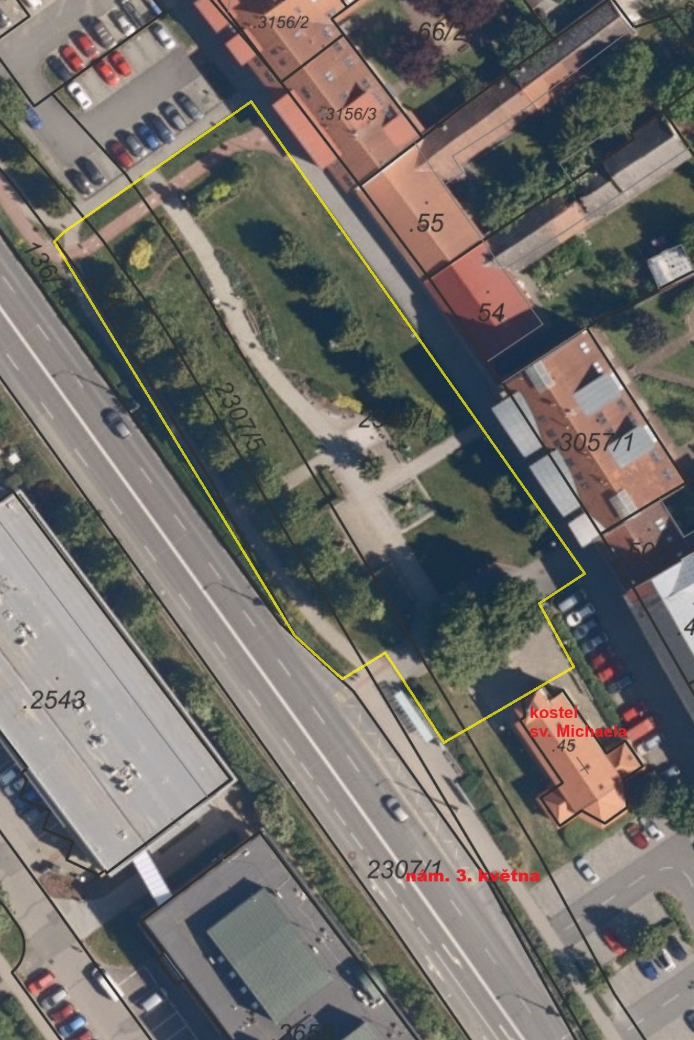,
- parková plocha před kostelem sv. Vojtěcha (pozemky parc. č. 3/1, 6/9, 19, 20/2, 2343/12, 2348/1 a 3398 v k.ú. Otrokovice),
- parková plocha na sídlišti Trávníky u křižovatky ulic Hlavní a J. Valčíka před budovou č.p. 1157 (části pozemků parc. č. 1502/20 a 1502/35 v k.ú. Kvítkovice u Otrokovic)
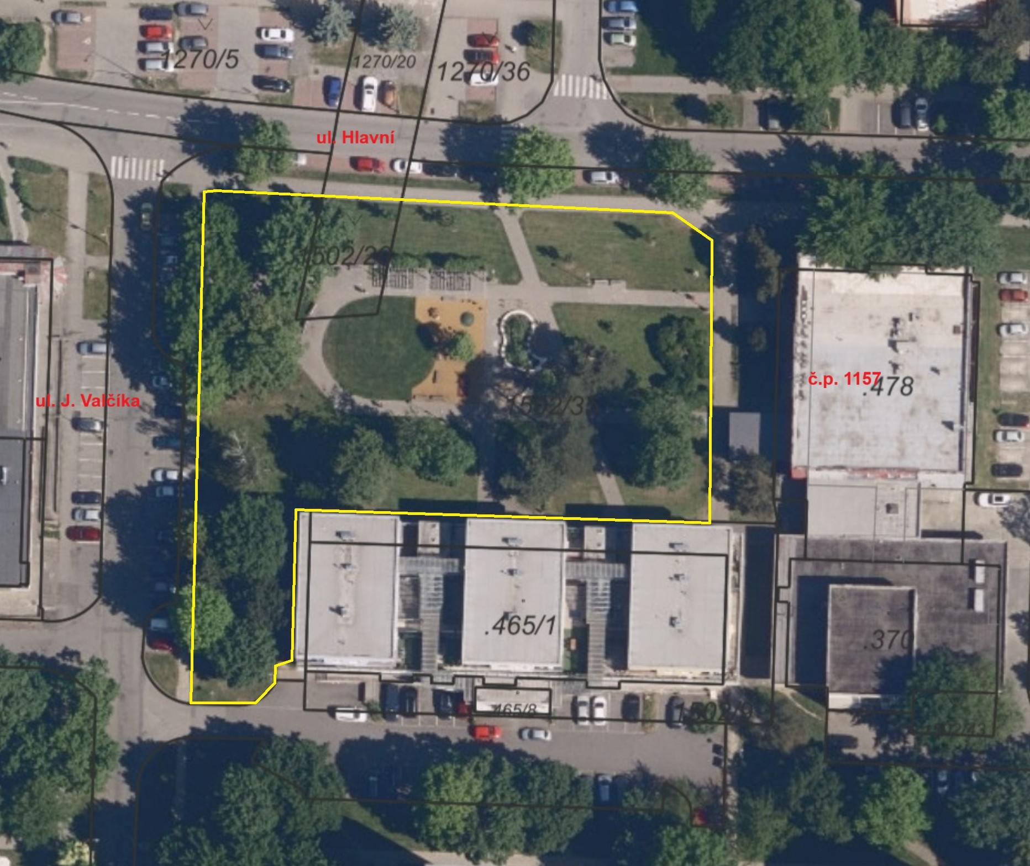,
- parková plocha kolem kostela sv. Anny v Kvítkovicích (pozemky parc. č. 1551/6 a 1551/7 v k.ú. Kvítkovice u Otrokovic),
- prostory autobusového nádraží na Baťově a jeho okolí, a to pozemek parc. č. 438/144 v k.ú. Otrokovice na ul. tř. Tomáše Bati,
- náměstí 3. května, které tvoří pozemky parc. č. 136/4, 136/34, 136/10, 180, 186, 2298/5, 2307/4, 2307/5, 2343/1, 2343/2, 2343/6 a 2343/17, vše v k.ú. Otrokovice a veřejně přístupná podloubí budov č.p. 1340, 1341, 1342 na náměstí 3. května,
- prostory za budovou Otrokovické BESEDY, a to veřejná prostranství na pozemcích parc. č. 190/1, 190/2, 190/4, 190/7, 190/8, 2298/2, 2298/6, 2348/4 a 2353/1, vše v k.ú. Otrokovice,
- prostory v širším okolí budovy pošty, včetně městského tržitě Trávníky, a to veřejná prostranství
- na pozemku parc. č. 3385/19 v k.ú. Otrokovice,
- na pozemcích parc. č. 1502/25, 1502/30, 1502/31, 2564 a st. 256/1 (jen část mimo budovy a dvůr pošty) v k.ú. Kvítkovice u Otrokovic,

- prostory před vlakovým nádražím, a to veřejná prostranství před vlakovým nádražím na ulici Nádražní až k ulici J. Jabůrkové (pozemky parc. č. 325/19, 325/20 a 325/21, část pozemku parc. č. 325/2 před budovami v ul. Nádražní a část pozemku parc. č. 2763/1, mimo ul. Havlíčkovu, vše v k.ú. Otrokovice)
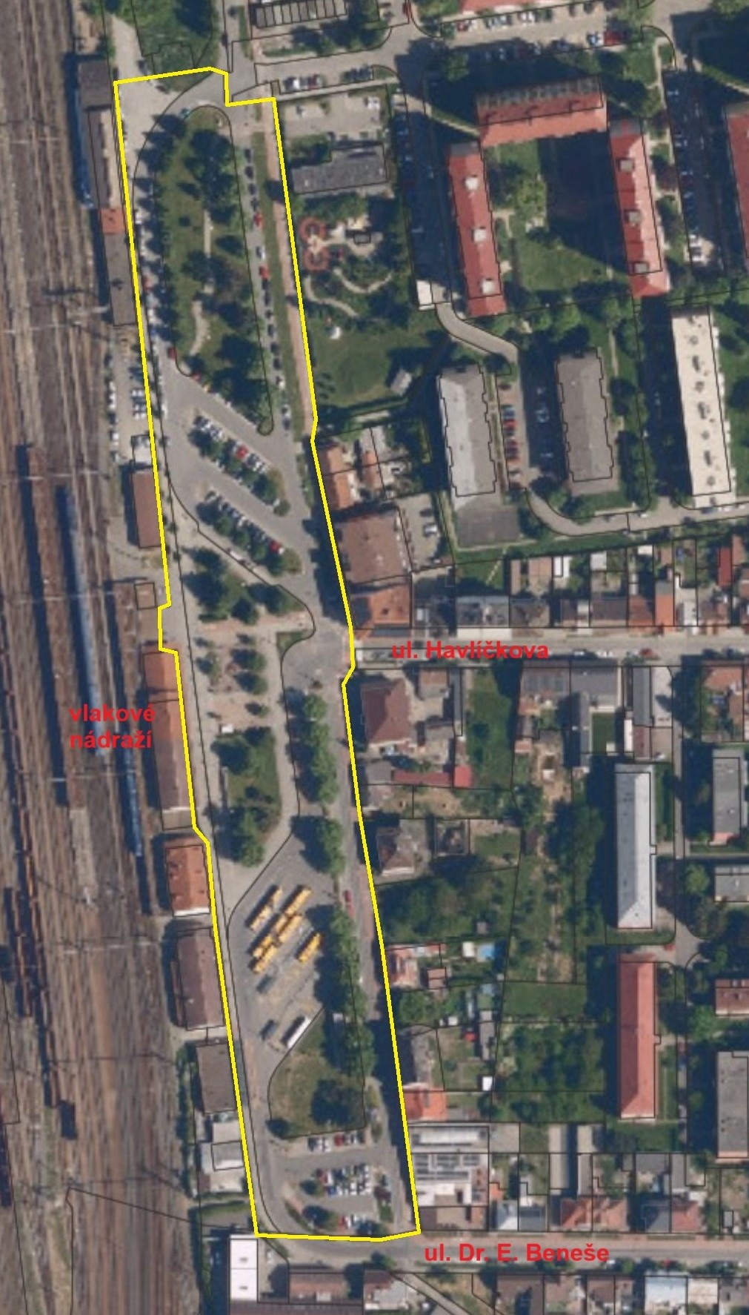,
- prostory v okolí velkoplošných prodejen, a to veřejná prostranství na pozemcích v okolí velkoplošných prodejen takto:
- pozemky parc. č. 438/1, 438/334, 438/335 a 438/337 v k.ú. Otrokovice (okolí prodejny Billa na Baťově),
- pozemky parc. č. 1270/5, 1270/20, 1270/21 a 1270/36 v k.ú. Kvítkovice u Otrokovic (okolí prodejny Albert na sídlišti Trávníky),
- pozemky parc. č. 2777/3, 3383/4, 4759 a 4755, vše v k.ú. Otrokovice (okolí prodejny Kaufland u křižovatky ulic Dr. E. Beneše a tř. Osvobození, včetně ulice Dr. E. Beneše),
- pozemek parc.č. 3222/1 v k.ú. Otrokovice (okolí prodejny Lidl v Kvítkovicích),

- veřejná prostranství do vzdálenosti 50 m od budov a souvisejících oplocených areálů následujících škol a školských zařízení:
- mateřské školy na ul. Hlavní 1159, K. H. Máchy 266, J. Jabůrkové 1389, Jana Žižky 1356, Nádražní 1908, Zahradní 1139 a Zahradní 1202,
- základní školy na ul. Hlavní 1160, Jana Žižky 1355, Komenského 1855 a Mánesova 908,
- základní umělecká škola na ul. Školní 806,
- gymnázium na ul. tř. Spojenců 907,
- střední škola na ul. tř. Tomáše Bati 1266,
- dům dětí a mládeže na ul. tř. Osvobození 168 a tř. Spojenců 569,
- veřejná prostranství do vzdálenosti 50 m od budov a případných souvisejících oplocených areálů následujících zařízení sociálních služeb: ul. Hlavní 1161, K. Čapka 1615, Nivy 283, tř. Spojenců 1840 a Wolkerova 1274,
- veřejná prostranství do vzdálenosti 50 m od budov následujících zdravotnických zařízení: tř. Osvobození 1388 a tř. Tomáše Bati 1566.

Poznámky:

) Pojem veřejné prostranství je upraven v ustanovení § 34 zákona č. 128/2000 Sb., o obcích (obecní zřízení), ve znění pozdějších předpisů: Veřejným prostranstvím jsou všechna náměstí, ulice, tržiště, chodníky, veřejná zeleň, parky a další prostory přístupné každému bez omezení, tedy sloužící obecnému užívání, a to bez ohledu na vlastnictví k tomuto prostoru.
) Zákon č. 117/2001 Sb., o veřejných sbírkách a o změně některých zákonů (zákon o veřejných sbírkách), ve znění pozdějších předpisů.
) § 3 písm. b) a § 4 odst. 2 písm. a) zákona č. 206/2015 Sb., o pyrotechnických výrobcích a zacházení s nimi a o změně některých zákonů (zákon o pyrotechnice), ve znění pozdějších předpisů: Zábavní pyrotechnikou je pyrotechnický výrobek určený k zábavním účelům, jde o pyrotechnické výrobky kategorií F1, F2, F3 a F4.
) § 3 písm. u) zákona č. 206/2015 Sb., o pyrotechnických výrobcích a zacházení s nimi a o změně některých zákonů (zákon o pyrotechnice), ve znění pozdějších předpisů: Ohňostrojnou prací je činnost, při které je použito pyrotechnických výrobků kategorie F4 nebo T2 k produkci světla, zvuku, kouře nebo kombinace těchto efektů, zahrnující přípravu a provádění těchto efektů.
) § 3 písm. v) zákona č. 206/2015 Sb., o pyrotechnických výrobcích a zacházení s nimi a o změně některých zákonů (zákon o pyrotechnice), ve znění pozdějších předpisů: Ohňostrojem je současné nebo na sebe navazující odpalování pyrotechnických výrobků kategorie F2, F3 nebo T1 obsahujících více než 10 kg čistého obsahu výbušných látek celkem.
) Do zábavní pyrotechniky kategorie F1 patří zábavní pyrotechnika, která představuje velmi malé nebezpečí a má zanedbatelnou úroveň hluku a která je určena pro použití na omezených plochách, včetně zábavní pyrotechniky určené k použití uvnitř obytných budov (např. prskavky, práskací kuličky, stolní/dortové fontány).
) Do zábavní pyrotechniky kategorie F2 patří zábavní pyrotechnika, která představuje malé nebezpečí a má nízkou úroveň hluku a která je určena pro venkovní použití na omezených plochách (např. menší rakety, petardy, malé římské svíce, kompaktní baterie s menším počtem ran, kulové pumy menší ráže).
) § 35 zákona č. 206/2015 Sb., o pyrotechnických výrobcích a zacházení s nimi a o změně některých zákonů (zákon o pyrotechnice), ve znění pozdějších předpisů.
) § 33 zákona č. 206/2015 Sb., o pyrotechnických výrobcích a zacházení s nimi a o změně některých zákonů (zákon o pyrotechnice), ve znění pozdějších předpisů.
) Například § 35b zákona č. 206/2015 Sb., o pyrotechnických výrobcích a zacházení s nimi a o změně některých zákonů (zákon o pyrotechnice), ve znění pozdějších předpisů, § 7 odst. 3 zákona č. 84/1990 Sb., o právu shromažďovacím, ve znění pozdějších předpisů, § 5 odst. 1 písm. k) zákona č. 251/2016 Sb., o některých přestupcích, ve znění pozdějších předpisů.
) Například zákon č. 89/2012 Sb., občanský zákoník, ve znění pozdějších předpisů (souhlas vlastníka dotčených pozemků s jejich užíváním, které není obecným užívání veřejného prostranství), obecně závazná vyhláška města Otrokovice č. 7/2024, o místním poplatku za užívání veřejného prostranství, nařízení města Otrokovice č. 4/2024, kterým se vydává tržní řád a stanovuje zákaz některých forem prodeje zboží a poskytování služeb (tržní řád).
) Zákon č. 84/1990 Sb., o právu shromažďovacím, ve znění pozdějších předpisů.
) Například zákon č. 89/2012 Sb., občanský zákoník, ve znění pozdějších předpisů (souhlas vlastníka dotčených pozemků s vybudování ohniště nebo místa pro grilování), zákon č. 283/2021 Sb., stavební zákon, ve znění pozdějších předpisů, zákon č. 133/1985 Sb., o požární ochraně, ve znění pozdějších předpisů.
) Nařízení města Otrokovice č. 4/2024, kterým se vydává tržní řád a stanovuje zákaz některých forem prodeje zboží a poskytování služeb (tržní řád).
) Například zákon č. 133/1985 Sb., o požární ochraně, ve znění pozdějších předpisů, zákon č. 121/2000 Sb., o právu autorském, o právech souvisejících s právem autorským a o změně některých zákonů (autorský zákon), ve znění pozdějších předpisů, zákon č. 258/2000 Sb., o ochraně veřejného zdraví a o změně některých souvisejících zákonů, ve znění pozdějších předpisů.
) Zákon č. 245/2000 Sb., o státních svátcích, o ostatních svátcích, o významných dnech a o dnech pracovního klidu, ve znění pozdějších předpisů.
) § 5 odst. 7 zákona č. 251/2016 Sb., o některých přestupcích, ve znění pozdějších předpisů: Dobou nočního klidu se rozumí doba od dvacáté druhé do šesté hodiny.
) Například podle zákona č. 553/1991 Sb., o obecní policii, ve znění pozdějších předpisů, zákona č. 219/1999 Sb., o ozbrojených silách České republiky, ve znění pozdějších předpisů, zákona č. 273/2008 Sb., o Policii České republiky, ve znění pozdějších předpisů, zákona č. 17/2012 Sb., o Celní správě České republiky, ve znění pozdějších předpisů.
) Například povinnost vlastníka nebo držitele psa předcházet škodám podle § 2900 zákona č. 89/2012 Sb., občanský zákoník, nebo povinnost vlastníka nebo držitele psa zabránit pobíhání psa po pozemní komunikaci podle § 60 odst. 11 zákona č. 361/2000 Sb., o provozu na pozemních komunikacích a o změnách některých zákonů (zákon o silničním provozu), ve znění pozdějších předpisů.
) § 5 odst. 1 písm. i) a odst. 2 písm. e) zákona č. 251/2016 Sb., o některých přestupcích, ve znění pozdějších předpisů.

